Élménnyel teli osztálykirándulás programokkal
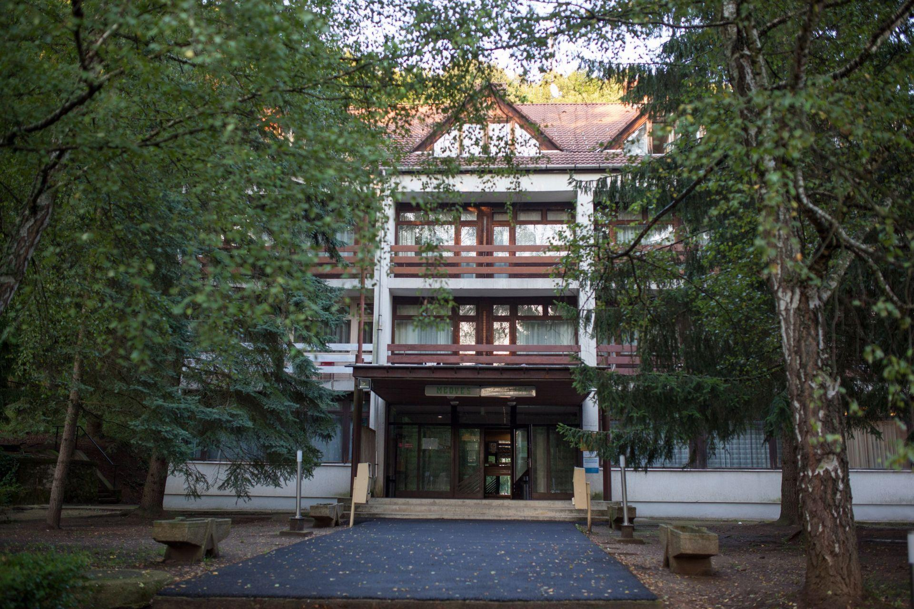

Szállodai szállástípusok:
- kétágyas, négyágyas szobák
- ifjúsági színvonal, emeletes ágyas szobák (négy és nyolc férőhellyel)
Szobáink saját fürdőszobával rendelkeznek.

Faházaink:
- ifjúsági színvonal, egyszerű berendezéssel
- emeletes ágyas szobák (hat és nyolc férőhellyel)
- a faházak végén található egy-egy férfi-női vizesblokk
- zuhanyzás a szálloda földszintjén található szeparált öltözőkben lehetséges

A szálloda és az ifjúsági tábor területét kerítés veszi körül, így biztonságos helyszínen, zavartalanul élvezhetik a pihenést, és szórakozást egyaránt.

Étkezés:
Lehetőség van félpanziós (reggeli és vacsora) vagy teljes ellátásra is (napi háromszori étkezés), sőt igény esetében tízórai és uzsonna is biztosított, melyre egyedi díjat adunk.
Gyermek menüsort biztosítunk, hétköznapi, egyszerű, de ugyanakkor házias, finom ételekkel.
A napi menü például:
- reggeli: főtt virsli, mustár, kenyér, tea
- ebéd: csontleves cérnametélttel, párizsi szelet, főtt burgonya, savanyúság
- vacsora: csirkepaprikás galuskával

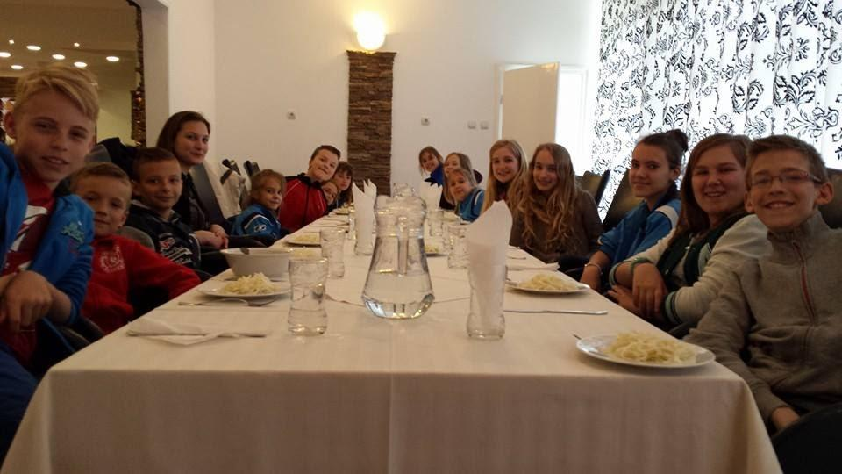

Árban foglalt szolgáltatásaink:
- fedett uszoda
- bordásfallal ellátott tornaterem
- biliárd terem (csocsó 50-es érmével működik)
- konferencia terem, közösségi termek használata
- Retro szoba nagyképernyős televízióval
- Kültéri sportpálya

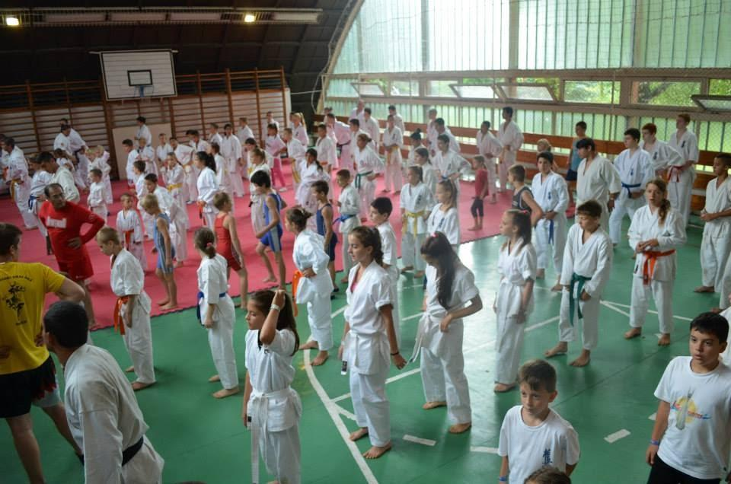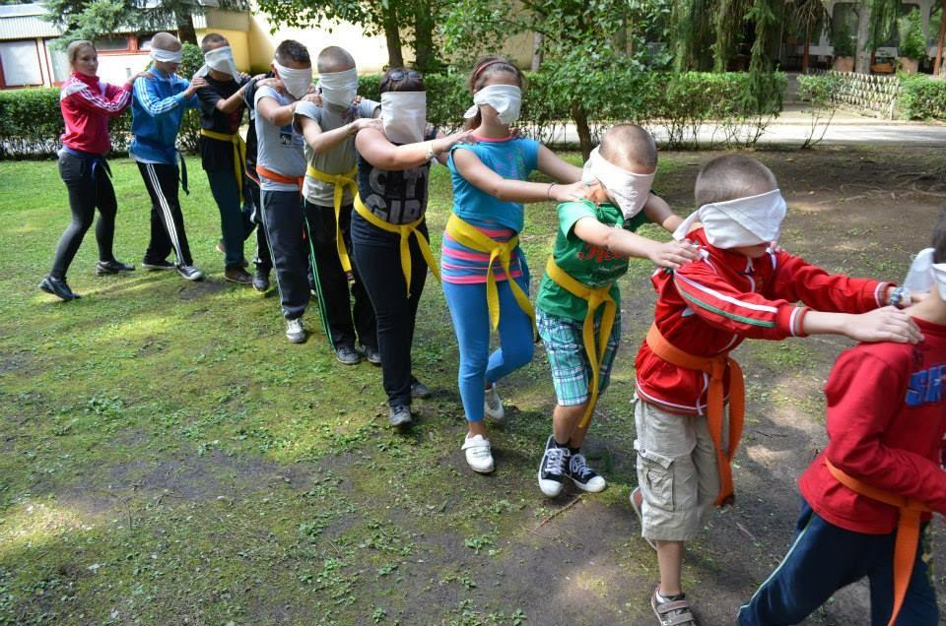

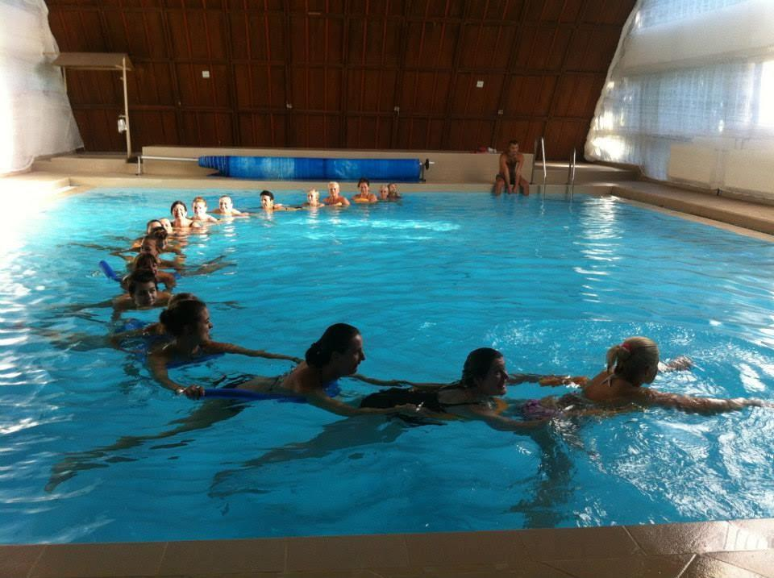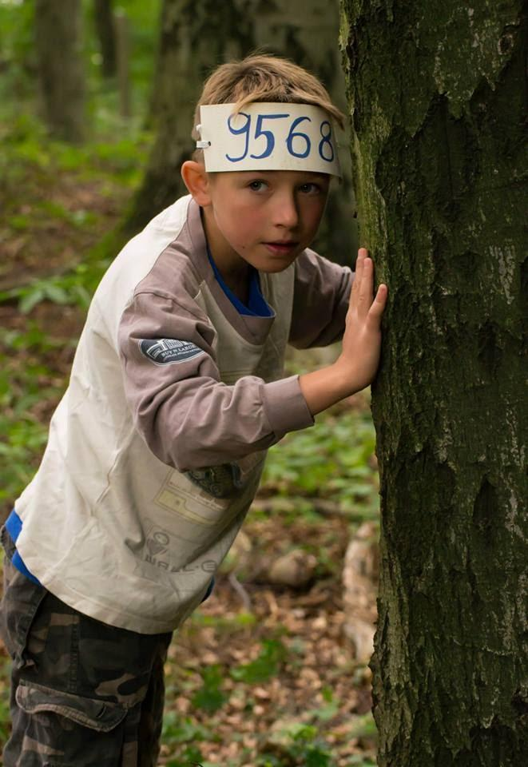

A szolgáltatások használatát a recepción kell megbeszélni, egyeztetni. Egy időben elképzelhető, hogy több csoport is szállodánkban tartózkodik, ezért is szükséges az időpontok egyeztetése.

Csoportos foglalkozások, programok:
- túravezetés (nappali, éjszakai, kaland és élménytúra)
- kézműves foglalkozás
- természetfilm vetítés
- komplett erdei iskola program
- táncház szervezése
A programok árai: 3000.-Ft/csoportvezető/óra.

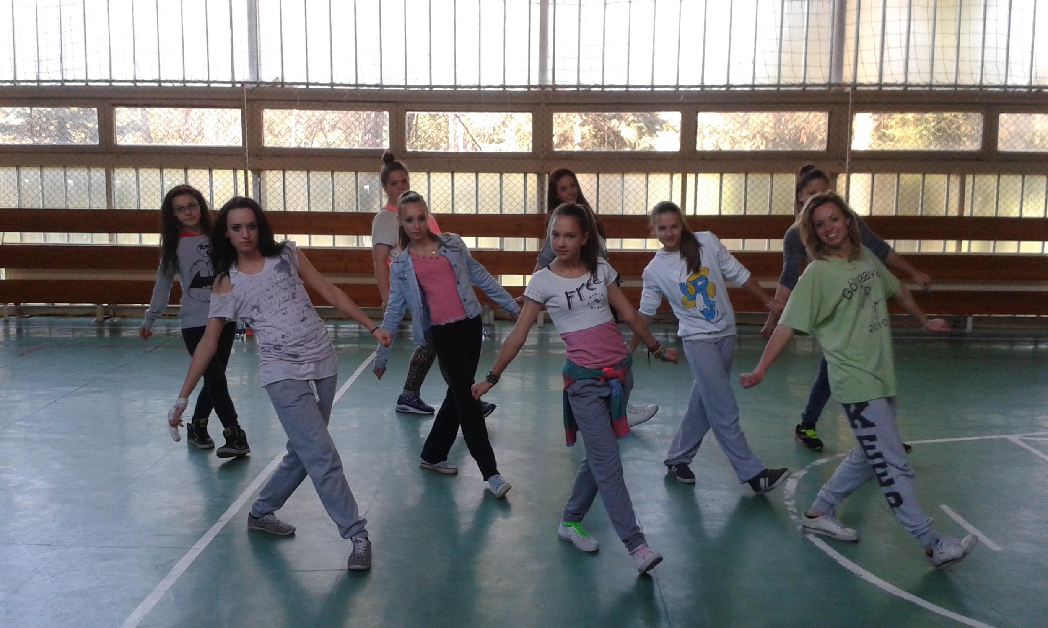
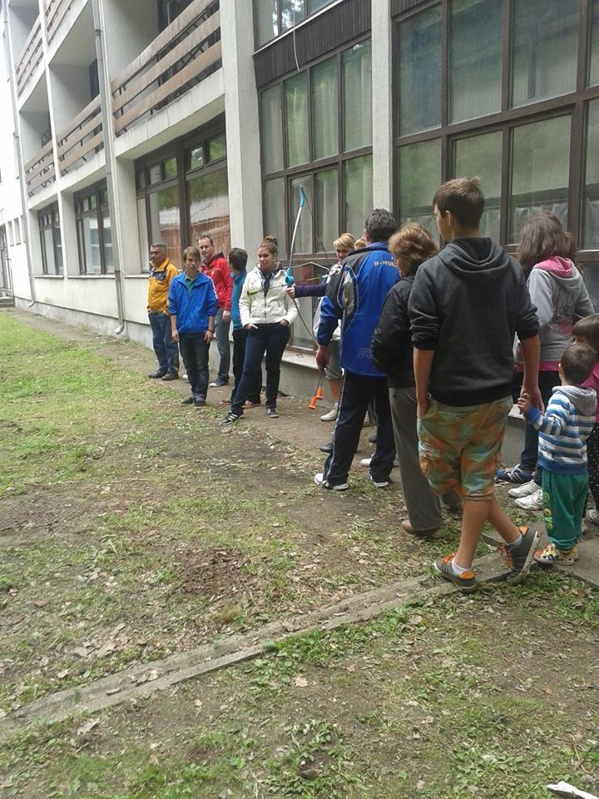

A környék látnivalói, múzeumai széleskörű programot kínál. Az egyes érdekességekről, látnivalókról érdeklődjön a lenti elérhetőségek egyikén.

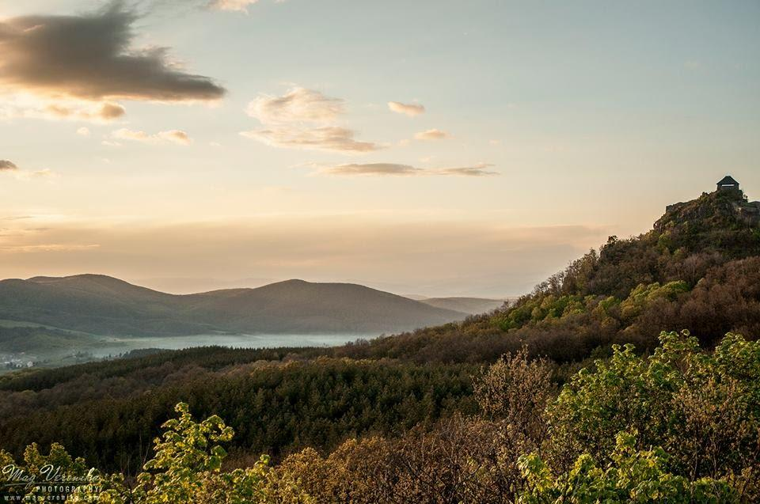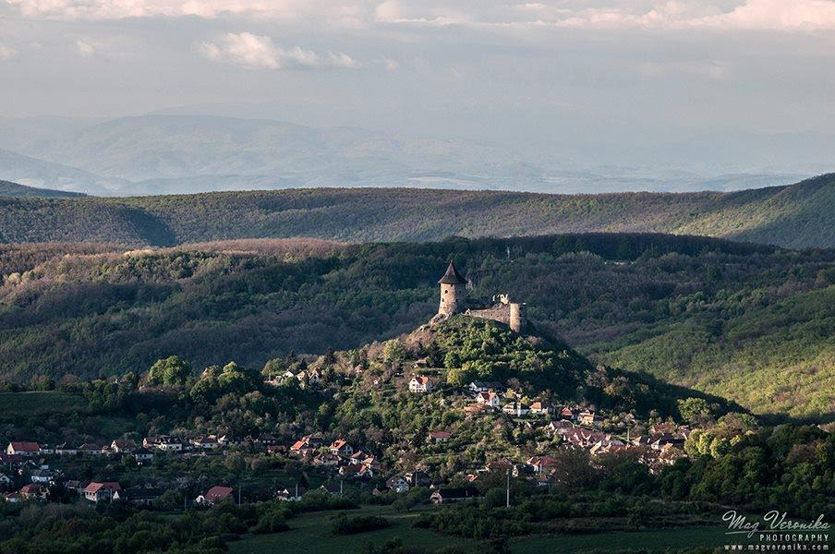
Salgói vár Somoskői vár

Kirándulásokról, túrákról honlapunkon is tájékozódhat.

Ajánlatunk fél- és teljes ellátással is igénybe vehető, jelenleg akciós áron kínáljuk:

 | szállodai normál ágy | szállodai emeletes ágy | faház
1 éj (Ft/fő/éj) félpanzió | 5300.-Ft helyett 4750.- | 4350.-Ft helyett 3950.- | 3350.-Ft helyett 3000.-
1 éj (Ft/fő/éj) teljes ellátás | 6550.-Ft helyett 5900.- | 5600.-Ft helyett 5100.- | 4600.-Ft helyett 4150.-

Ajánlatom gyermek menüvel értendő, és tartalmazza a fenti szolgáltatásaink használatát is.

Ajánlatom nem tartalmazza 18 éven felüliek részére fizetendő idegenforgalmi adót, melynek mértéke 200.-Ft/fő/éj. Ennek fizetése alól mentesülnek a nappali tagozatos diákok!

20 fő felett kérje pedagógus kedvezményünket! Akciós ajánlatunk 1 hónapig érvényes, úgyhogy ne habozzon, foglalja le osztálykirándulásukat kedvezőbb áron!

További kérdései, kérései esetében keressen bizalommal.
Medves Hotel: foglalas@medveshotel.hu ; 06-32/898-016 www.medveshotel.hu ; www.facebook.com/medveshotel Kapcsolattartó: Angyal Alexandra

